雲林縣政府112年「推動公務人員多元學習」獎勵實施計畫
閱讀推廣學習單(範例)
借書證號碼：

機關學校/職稱：雲林縣**鄉**國民小學/主任

姓名：***

電話：09**

#圖書館名稱：雲林縣**市/鎮/鄉立**圖書館

111年「推動公務人員多元學習」獎勵實施計畫從FB、IG截取圖檔：(限JPG檔)
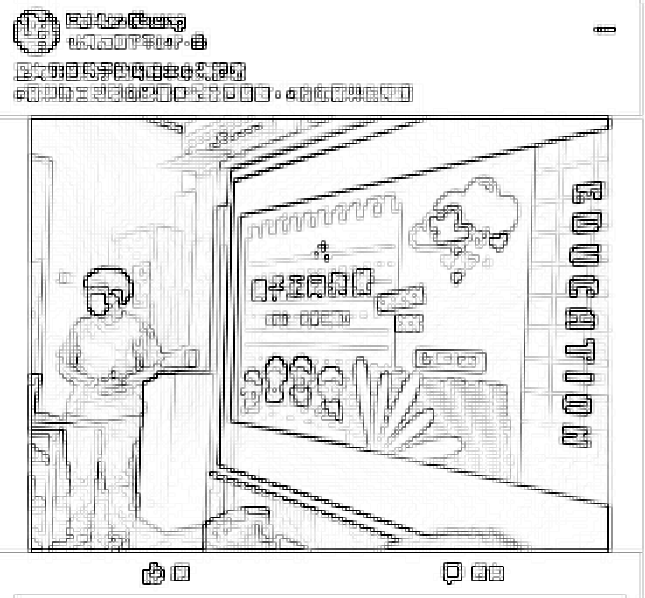 | 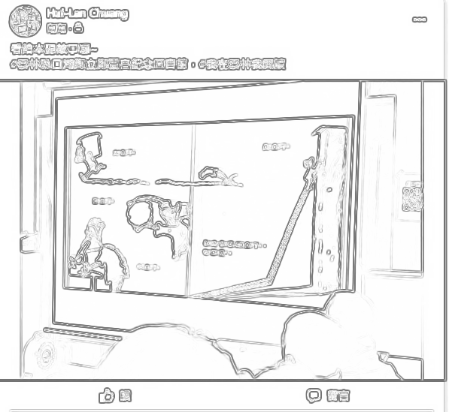
1 | 2
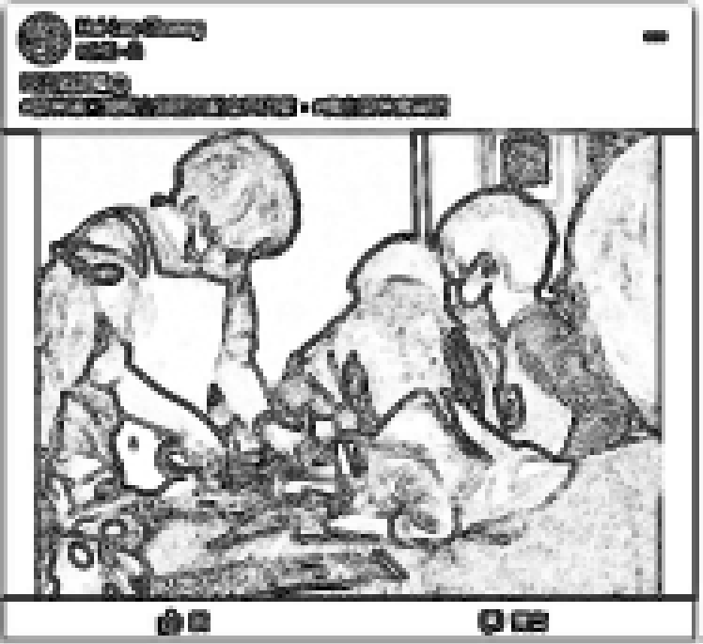 | 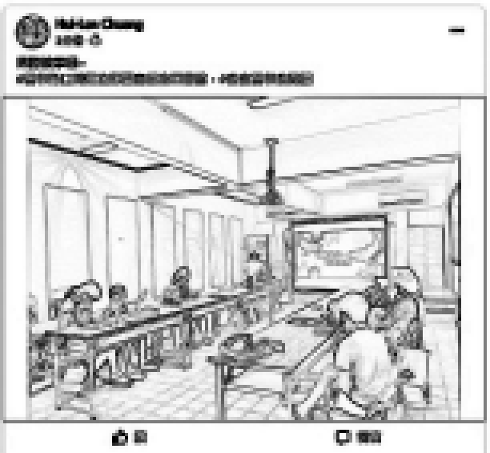
3 | 4
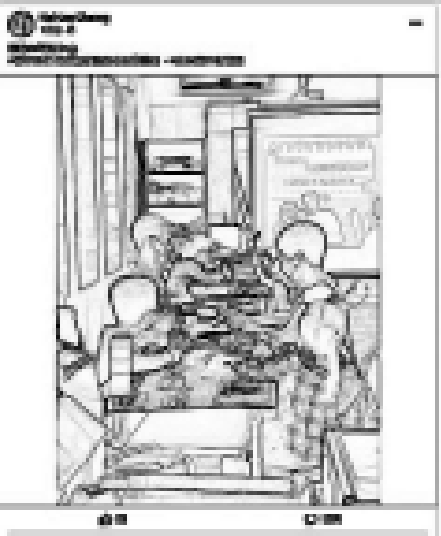
5

更多場次請自行新增，謝謝。
請於113年1月3日前，逕寄email 至 ylhg68157@mail.yunlin.gov.tw
閱讀為我們開啟希望之窗，圖書館願與大家一同進步！

